Оксана Полякова, Любов Гастинщикова
м. Київ

Передперекладацький етап у дубляжі англомовних анімаційних фільмів українською

Дублювання являє собою як особливу техніку запису, яка дозволяє замінити звукову доріжку фільму із записом діалогу мовою перекладу, так і один з видів перекладу [2, с. 41]. Незважаючи на те, що дублювання є широко вживаним в Україні, проте цей вид кіноперекладу є недостатньо дослідженим у сфері перекладознавста. Проблематикою різних видів кіноперекладу, зокрема дублювання, займається Матасов Р.А., Горшкова В.Є., Снєткова М.С., Назмутдинова С.С., Х. Диас Синтас, Дж. Д. Сендерсон, Фредерік Чаум та ін. Проте, предметом аналізу вчених є художні фільми, в той час як особливості дублювання анімаційних фільмів не були вивчені, тому мета статті полягає у виокремленні принципів дублювання на прикладі анімаційних фільмів.
Особливість дублювання як виду кіноперекладу полягає в необхідності підготовки адекватного тексту на мову перекладу, який забезпечує досягнення синхронізму складової артикуляції акторів з відеорядом при одночасному дотриманні темпу мовлення та тривалості окремих реплік [2, с. 41].
Дублювання як вид кіноперекладу складається з двох етапів: переклад монтажних листів [8; 9] та подальше укладання перекладу [8; 9], що означає синхронізацію складової артикуляції, тобто переклад здійснюється відповідно до артикуляції актора на екрані та укладання перекладу «губи в губи» [9].
Оскільки предметом нашого дослідження є анімаційний фільм, який містить аудіо та відеоряди, варто окремо розглянути анімаційний кінотекст, з яким безпосередньо працює кіно перекладач.
Анімаційний кінотекст є креолізованим текстом, який є креолізованим текстом, тобто містить вербальні та невербальні складові [5, c. 59].
Анімаційний кінотекст виконує комунікативну функцію при взаємопроникненні двох принципово відмінних семіотичних систем (лінгвістичної та нелінгвістичної) [5, c. 59]. Перекладачеві однаково важливо оцінити ступінь участі лінгвістичних та нелінгвістичних засобів створення образу для того, щоб забезпечити вплив, адекватний тому, який мав оригінал на глядача, зважаючи на те, що переклад – це вторинна комунікація, яка відбувається в новому соціокультурному контексті [6, c. 12].
Необхідною умовою досягнення адекватного перекладу анімаційного фільму є переклад вербальних складових з урахуванням невербальних. Урахування невербальних/нелінгвістичних складових анімаційного кінотексту можливе як під час попереднього перегляду анімаційного фільму, так і під час перекладу паралельно з переглядом.
Попередній перегляд анімаційного фільму становить передперекладацький етап у дубляжі. Під час передперекладацького етапу у дубляжі анімаційних фільмів перекладач повинен проаналізувати відеоряд за певними принципами, які в подальшому повинен враховувати під час виконання власне перекладацького етапу.
Під час проведення передперекладацького етапу у дубляжі анімаційного фільму ми виокремлюємо наступні принципи аналізу відеоряду, на яких має базуватись в подальшому перекладацький етап:
1. Принцип серійності, яка полягає у ознайомленні з перекладами попередніх серій англомовного анімаційного фільму українською, за їх наявності. Ця стратегія відіграє важливе значення для правильного відтворення мовленнєвих портретів персонажів у наступних серіях анімаційного фільму. Перекладачеві варто передивитись попередні серії анімаційного фільму та визначити особливості головних персонажів. Так персонажів анімаційного фільму варто умовно поділити на позитивні, нейтральні та негативні, та відповідно до цього поділу використовувати у під час перекладацького етапу відповідний регістр слів та лексичні групи слів.
2. Принцип градації масштабу плану зйомки об’єктів у кадрі.
Під кадром в кінематографії розуміють окремий фотографічний знімок на кіноплівці, який фіксує одну з послідовних фаз руху об’єкта, що знімається, чи його статичного положення [4, c. 10].
Принцип градації масштабу плану зйомки об’єктів у кадрі полягає у детекції та позначені на монтажних листах під час попереднього перегляду АФ кадрів, в яких глядач може оцінити ступінь фонетичного синхронізму тексту перекладу та тексту оригіналу. Визначення кадрів, в яких чітко видно артикуляцію персонажів, допоможе досягти повного чи відносно повного фонетичного синхронізму під час перекладацького етапу дубляжу. Розглянемо градацію масштабу плану зйомки об’єктів у кадрі [7, ст. 12-13]:
Градація масштабу плана зйомки | Проміжні градації  плана зйомки | Зображення анімаційного  персонажу в кадрі
Загальний | Наддалекий загальний план | Розмір тіла анімаційного персонажу в декілька разів менше розмірів кадру, індивідуальні особливості непомітні
 | Широкий  загальний план | Розмір тіла анімаційного персонажу на четверть менше розмірів кадру, індивідуальні особливості персонажу непомітні
 | Дальній/загальний план | Розмір тіла анімаційного персонажу відповідає розміру кадру, індивідуальні особливості персонажу помітні
Середній | Середньодалекий план | Частина тіла анімаційного персонажу  від голови по коліна (за наявності)
 | Середній план | Частина тіла анімаційного персонажу  від голови по пояс
 | Середній  крупний план | Частина тіла анімаційного персонажу  від голови по грудну клітку
Крупний | Крупний план | Голова та шия (за наявності) анімаційного персонажу
 | Портретний план | Обличчя анімаційного персонажу
 | Гранично крупний план | Частина обличчя анімаційного персонажу
Візуально у скороченому вигляді градація масштабу плану зйомки на прикладі англомовного анімаційного фільму «Мадагаскар» виглядає наступним чином:
Загальний | Середній | Крупний
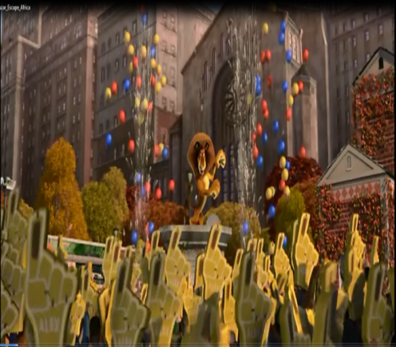 | 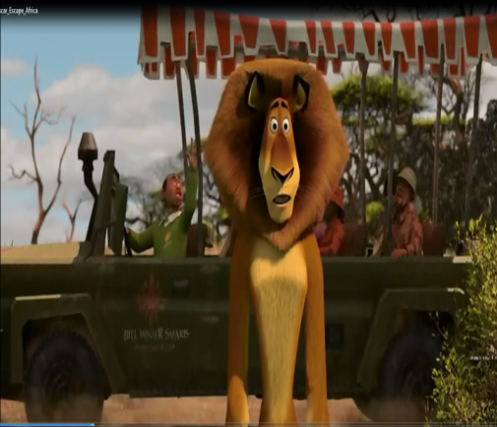 | 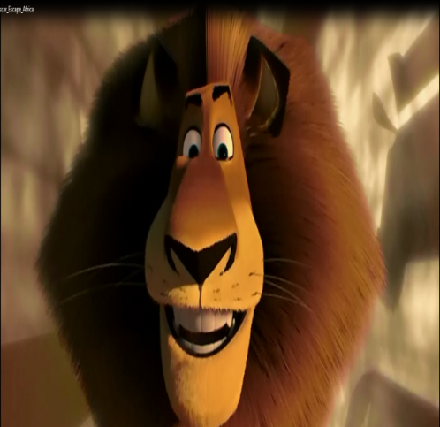
Як видно з візуального представлення градації масштабу плану зйомки, артикуляцію персонажів добре помітно в крупних кадрах. тому під час попереднього перегляду анімаційного фільму перекладачеві варто помітити їх на монтажних листах.
3. Стратегія відбору ліпсинк-відповідника за типом ротової порожнини персонажів полягає в аналізі персонажів АФ за типом їх ротової порожнини. Чим більша схожість ротової порожнини персонажу АФ до людської ротової порожнини, тим більше вимог до фонетичного синхронізму при перекладі реплік таких персонажів, адже глядач може оцінити візуальне співпадіння перекладу з рухами губ персонажів АФ, і навпаки.
Пропонуємо наступну класифікацію персонажів анімаційного фільму за типом їх ротової порожнини:
1. Персонаж-людина. Глядачеві легко визначити візуальне співпадіння перекладу з артикуляцією персонажів, тому вимоги до фонетичного синхронізму перекладених реплік таких персонажів є надзвичайно високими.
2. Персонаж-нелюдина (машина, казкова істота, тварина і т.п.), ротова порожнина якої промальована таким чином, що анатомічно схожа на ротову порожнину людини.
3. Персонаж-нелюдина (рослина, машина, казкова істота, тварина і т.п.), ротова порожнина якої промальована таким чином, що анатомічно відрізняється від ротової порожнини людини.
Візуально ця класифікація виглядає наступним чином:
Класифікація персонажів та типом ротової порожнини
Персонаж-людина | Персонаж-нелюдина з анатомічно схожою до людини будовою ротової порожнини | Персонаж-нелюдина з анатомічно відмінною з людиною будовою ротової порожнини
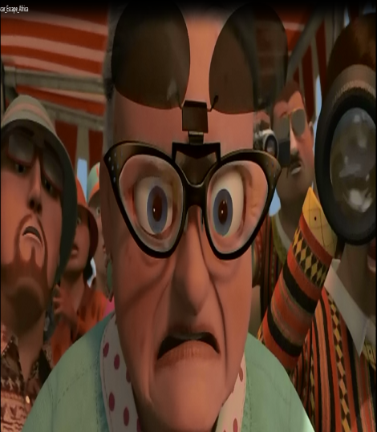 | 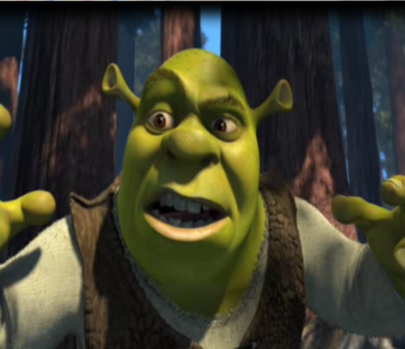 |  | 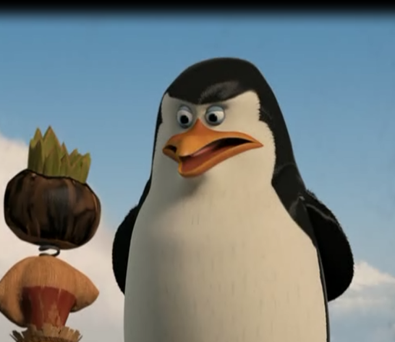
Завдяки візуальному представленню класифікації персонажів анімаційних фільмів «Мадагаскар» та «Шрек» за типом ротової порожнини, можна помітити, що глядачеві легко визначити точність візуального співпадіння перекладу з артикуляцією персонажів-людей та персонажів-нелюдей, ротова порожнина яких промальована таким чином, що анатомічно схожа на ротову порожнину людини, тому перекладачеві дубляжу варто звертати першочергову увагу на переклад реплік цих персонажів. Натомість перекладач дубляжу має практично повну свободу при перекладі реплік персонажів, ротова порожнина яких промальована таким чином, що анатомічно відрізняється від ротової порожнини людини, дає свободу перекладі, адже глядач навіть у крупних кадрах не може визначити точність візуального співпадання перекладу з артикуляцією таких персонажів.
4. Стратегія відбору ліпсинк-відповідника за принципом статичності/динамічності сцен полягає у виявленні під час попереднього перегляду анімаційного фільму головним чином динамічних сцен з метою полегшення вибору ліпсинк-відповідників на рівні фонетичного синхронізму у дубляжі анімаційних фільмів.
Муха ст. 10. Під сценою в кінематографії розуміють окрему частину фільму, коли склад діючих осіб на екрані залишається незмінним. Поняття сцена є синонімічним стосовно поняття «епізод», який використовується в російській кінематографії для позначення частини фільму. В залежності від способу репрезентації інформації (відеоряд/аудіоряд) сцени фільму диференціюються на статичні та динамічні. В статичних сценах фільму навантаження по передачі осьової інформації фільму відбувається через вербальний компонент фільму – аудіо ряд [4, c. 10].
Статичні сцени характеризуються тим, що їх об’єкти мають фіксоване положення, орієнтації та структури, які не змінюють своє положення протягом певного періоду часу. Муха ст. 10 В статичних сценах вербальний компонент має провідну роль, а відеоряд несе лише додаткове значення [3, c. 6].
В динамічних сценах об’єкту змінюють положення, повертаються, деформуються від кадру до кадру [3, c. 6]. В динамічних сценах невербальний компонент (візуальні чи звукові нелінгвістичні форми репрезентації інформації) [4, c. 10].
Отже, в динамічних сценах увага глядача відволікається від ротової порожнини персонажу на рухи тіла персонажу та інші події, які відбуваються на екрані. Глядачеві важко розгледіти артикуляцію персонажу на екрані, тому вимоги до фонетичного синхронізму при перекладі реплік персонажів, які перебувають у динамічних сценах є низькими. В статичних сценах персонаж перебуває у стані спокою і глядач може розглянути артикуляцію персонажу, тому вимоги до фонетичного синхронізму при перекладі реплік у таких сценах є високими.
Після завершення перекладацького етапу АФ, тобто аналізу відеоряду за чотирма вищезазначеними принципами, починається власне перекладацький етап, який полягає у створенні адекватного перекладу, який забезпечує прагматичні задачі перекладацького акту на максимально можливому для досягнення цієї мети рівні еквівалентності, не допускаючи порушення норм та узусу мови перекладу, дотримуючись жанрово-стилістичних вимог до текстів даного типу і відповідає загальновизнаній конвенційній норми перекладу

Література:
- Валгина Н.С. Теория текста / Н.С. Валгина. –Москва.: Логос, 2003. – 173 с.
- Горшкова В.Е. Теоретические основы процессориентированного похода к переводу кинодиалога (на материале современного французького кино): дисс. … докт. филол. наук : 10.02.20, 10.02.05 / Горшкова Вера Евгеньевна. – Иркутск, 2006. – 367 с.
- Мальцев А. В. Методы и алгоритмы эффективного вычисления освещенности трехмерных виртуальных сцен в реальном режиме времени: автореф. дис. … канд. физико-математ. наук: 05.13.01 / Андрей Васильевич Мальцев. – Москва, 2011. – 18 с
- Муха И. П. Категория информативности кинодиалога: автореф. дис. … канд. філол. наук: 10.02.19 / Ирина Петровна Муха. – Иркутск, 2011. – 22 с.
- Слышкин Г. Г., Кинотекст (опыт лингвокультурологического анализа) / Г. Г. Слышкин, М. А. Ефремова. – М.: Водолей Publishers, 2004. – 153 с.
- Снеткова М. С. Лингвостилистические аспекты перевода испанских кинотекстов (на материале русских переводов художественных фильмов Л. Бунюэля «Виридиана» и П. Альмодовара «Женщины на грани нервного срыва»: автореф. дис. … канд. филол. наук: 10.02.05, 10.02.20 / Марина Сергеевна Снеткова. – М., 2009 – 29 c.
- Grammar of the Shot. SECOND EDITION. Roy Thompson Christopher J. Bowen p. 12-13
- LeDoyen Studio. [Електронний ресурс]. – Режим доступу: http://www.ledoyen.com.ua/. – Назва з екрана.
- Tretyakoff Production. Електронний ресурс]. – Режим доступу: http://dub.tretyakoff.com/ – Назва з екрана.

